Министерство образования, науки и молодежи Республики Крым
Государственное бюджетное специализированное учреждение Республики Крым
«Керченский межрегиональный социально-реабилитационный центр для несовершеннолетних»

Воспитательный час
«Конкурс букетов»
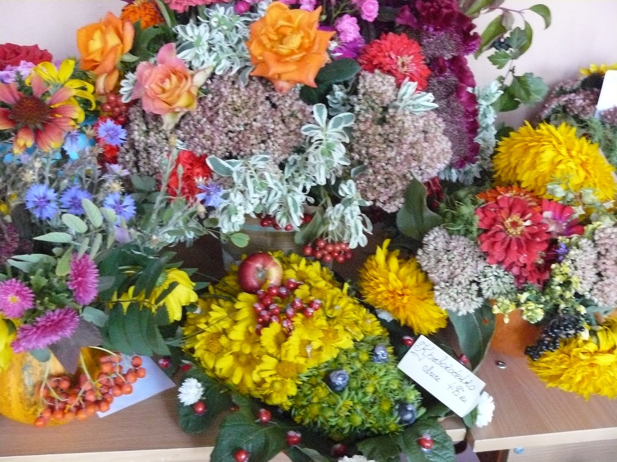
(5 – 9 классы)

Воспитатель:
Тур Ю.С.

Керчь 2021 г.
Цель мероприятия:

- Развивать кругозор и любознательность учеников;
- Развивать познавательную активность;
- Формировать экологическую культуру обучающихся.
- Развивать творческие способности учащихся.
- Формировать эстетическое восприятие и вкус учащихся, посредством оформления зала, нарядов конкурсантов, стихотворений и легенд о цветах.

Оформление: коллективное творческое дело декоративно-прикладного творчества.
Оборудование: экибаны,букеты,цветочные композиции
Интернет ресурсы:
https://infourok.ru/scenariy-vneklasnogo-meropriyatiya-cvetochniy-bal-2447085.html
Ход проведения воспитательного часа:
Сегодня мы вас пригласили в наше Королевство – на бал Цветов! На дворе весна, природа пробудилась от зимнего сна. Земля понемногу начала украшаться. И мы с вами уже собрали букеты первых весенних цветов – крокусов, но мы с вами называем их подснежниками.
Ведущий 1:
Мы сегодня говорим вам: любуйтесь цветами, делайте букеты, вдыхайте аромат цветов, укрепляйте своё здоровье и самочувствие, но не забывайте, что цветы наши друзья. Итак, встречайте моих подданных и ваших верных друзей!
Конкурс «Цветочная викторина»
Ведущий 1:
У ведущего в руках корзина с цветочками, на каждом из которых задание. В порядке жеребьевки участники выбирают цветок и отвечают на вопрос. Цветочков должно быть 22. Из них 20 штук с вопросами. Один цветочек с надписью приз.
1. Какие цветы являются главным символом праздника 8 марта? (мимозы и тюльпаны).
2. Кто занимается составлением различных букетов и цветочных композиций? (Флорист).
3. Какой цветок в переводе на русский язык означает “Звезда”?
(Астра – родина Китай).
4. Какие цветы принято дарить на первое сентября? (Гладиолусы).
5. Вспомните названия полевых цветов? (Василёк, ромашка).
6. Какие цветы должна была найти героиня сказки «Двенадцать месяцев»? (подснежники).
7. Какой цветок девушки используют для гадания на любовь? (Ромашка).
8. Из какого цветка появилась на свет Дюймовочка? (Тюльпан-цветок счастья).
9. Какие цветы росли у Кая и Герды? (Розы)
10. Что называла Багира "Красным Цветком" в сказке Р. Киплинга"Маугли"?
( Огонь)
11. Название какого цветка является кондитерским изделием? (Ирис)
12. Как звали хозяина Аленького цветочка в одноименной сказке С. Аксакова? (Зверь лесной, чудо морское)
13. Какой цветок называют сонным? (Мак)
14. Какое растение называли русалочьим цветком, так как он всплывал по утрам, а к вечеру таинственно исчезал под водой? (Белая кувшинка)
15. Какой цветок назван в честь русского мореплавателя Георгия, который подарил неизвестный цветок заморскому королю? ( Георгин).
16. Семена какого цветка используют в кулинарии? ( Семена мака.)
17. Целебный цветок, носящий уменьшительно-ласкательный вариант мужского имени (Василёк)
18. Какой цветок распускается раз в году на Ивана Купалу и указывает на зарытый клад? (Папоротник)
19. Какой цветок получила в подарок принцесса в сказке Андерсена «Свинопас» (Розу)
20. В названии, какого цветка присутствует мужское и женское имя? (Иван да Марья)
Каждая участница выбирает цветок, на котором стоит номер вопроса. Ведущий вопрос зачитывает. Участница отвечает
Конкурс «Волшебный цветок»
Ведущий 2:
Дорогие конкурсанты. Перед вами набор материалов. За определенное время вы должны своими руками изготовить самый красивый цветок.
Участники изготавливают цветок из предложенных материалов – гофрированной бумаги, фетра, фоамирана, салфеток, кусочков ткани, ниток, клея и т. д.

Конкурс «Цветочные анаграммы»
Ведущий 1:
Конкурсантам выдаются конверты, в которых по две анаграммы. Задание: отгадать название цветка и записать.
9. Конкурс «Угадай мелодию»
Ведущий 2:
Конкурсантам предлагается по фонограмме угадать название песни о цветах.

Разрешите огласить итоги конкурса.
Выступление жюри. Награждение конкурсантов.
Ведущий 1:
Всю жизнь цветы не оставляют нас,
Красивые наследники природы,
Они заходят к нам в рассветный час,
В закатный час заботливо заходят.
Они нам продливают радость встреч,
Откладывают время расставанья.
Мы душу и цветы должны беречь
От хищных рук, от зла и прозябанья.
Любая мысль возвышенной мечты
Тогда лишь перельётся в ликованье,
Когда пред нею склонятся цветы,
Посредники живого пониманья.
По окончанию проводится чаепитие и небольшая дискотека.

